Ю. Г. Салдаева, преподаватель
МБУДО «Детская художественная школа» г. Магнитогорска

Изображение лесных животных на уроках ИЗО.

Это сообщение о том, как преподаватель на занятиях ИЗО в детской художественной школе подготовительного отделения может научить ребят создавать выразительный образ животного на плоскости бумаги.
Дети любят животных и особенно их рисовать. Чтобы научить детей рисовать животных, нужно знать их особенности, характер, поведение. Каждый из них загадочный и интересный. Многие художники рисуют животных. Рассмотрим репродукции художников-иллюстраторов: Евгения Чарушина, Владимира Лебедева. Видно, с какой любовью они нарисованы. Животных надо любить, и их есть за что любить!
Например, Е.Чарушин родился и вырос в деревне, в семье ветеринарного врача. В доме Чарушиных всегда было полно животных: и кошки, и собаки, и цыплята. Художник, будучи мальчиком, с удовольствием зарисовывал эти очаровательные пушистые комочки. Может, это детское увлечение и помогло в дальнейшем выбрать ему будущую профессию. Его рисунки не спутаешь с рисунками других художников. Они передают ощущение меха, пуха, окраса, неуклюжесть зверька, умные глаза, движение, характер. Каждое животное неповторимо. Наблюдая за ними со стороны, возрастает представление об этом чудесном мире. Например, у зайчика уши длинные, хвостик коротенький, задние лапки длиннее, чем передние, чтобы легко и ловко убегать от лисы или волка. У лисы наоборот длинный пушистый хвост, острые уши, длинный нос, который всё унюхает, даже где её не просят. Медведь пушистый, большой и неуклюжий. У него сильные когтистые лапы. Можно рассказать и о других лесных животных: белка, волк, ёжик и т.д.
С помощью динамической модели животного преподаватель показывает, как двигаются отдельные части тела. Голова может наклониться вниз, вверх, смотреть прямо… От положения передних и задних лапок можно изобразить животное, которое лежит, идёт, подтягивается, бежит и т.д. Хвостик тоже подвижный. Модель помогает представить животное в разных движениях.

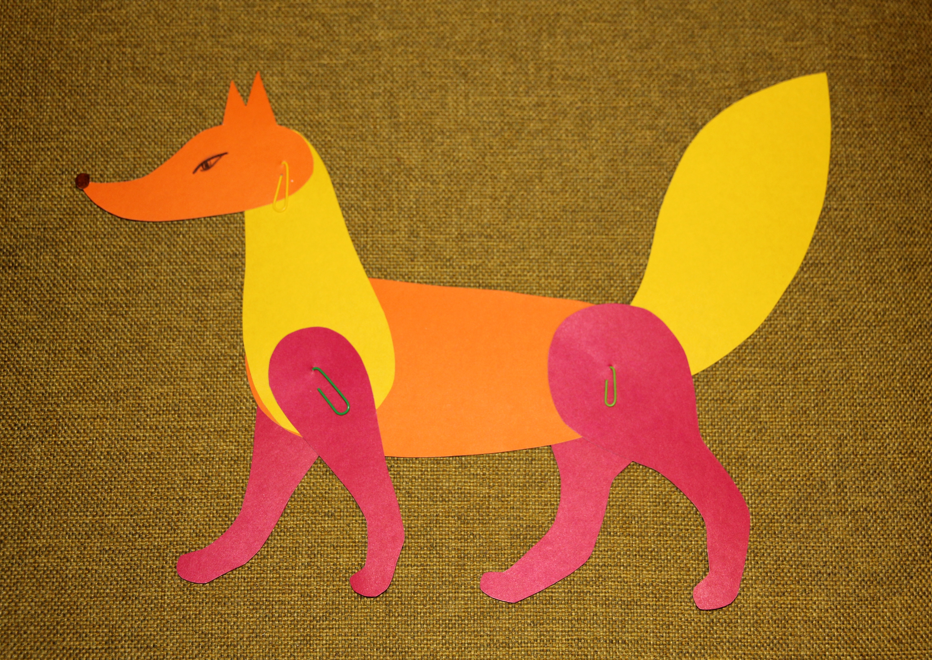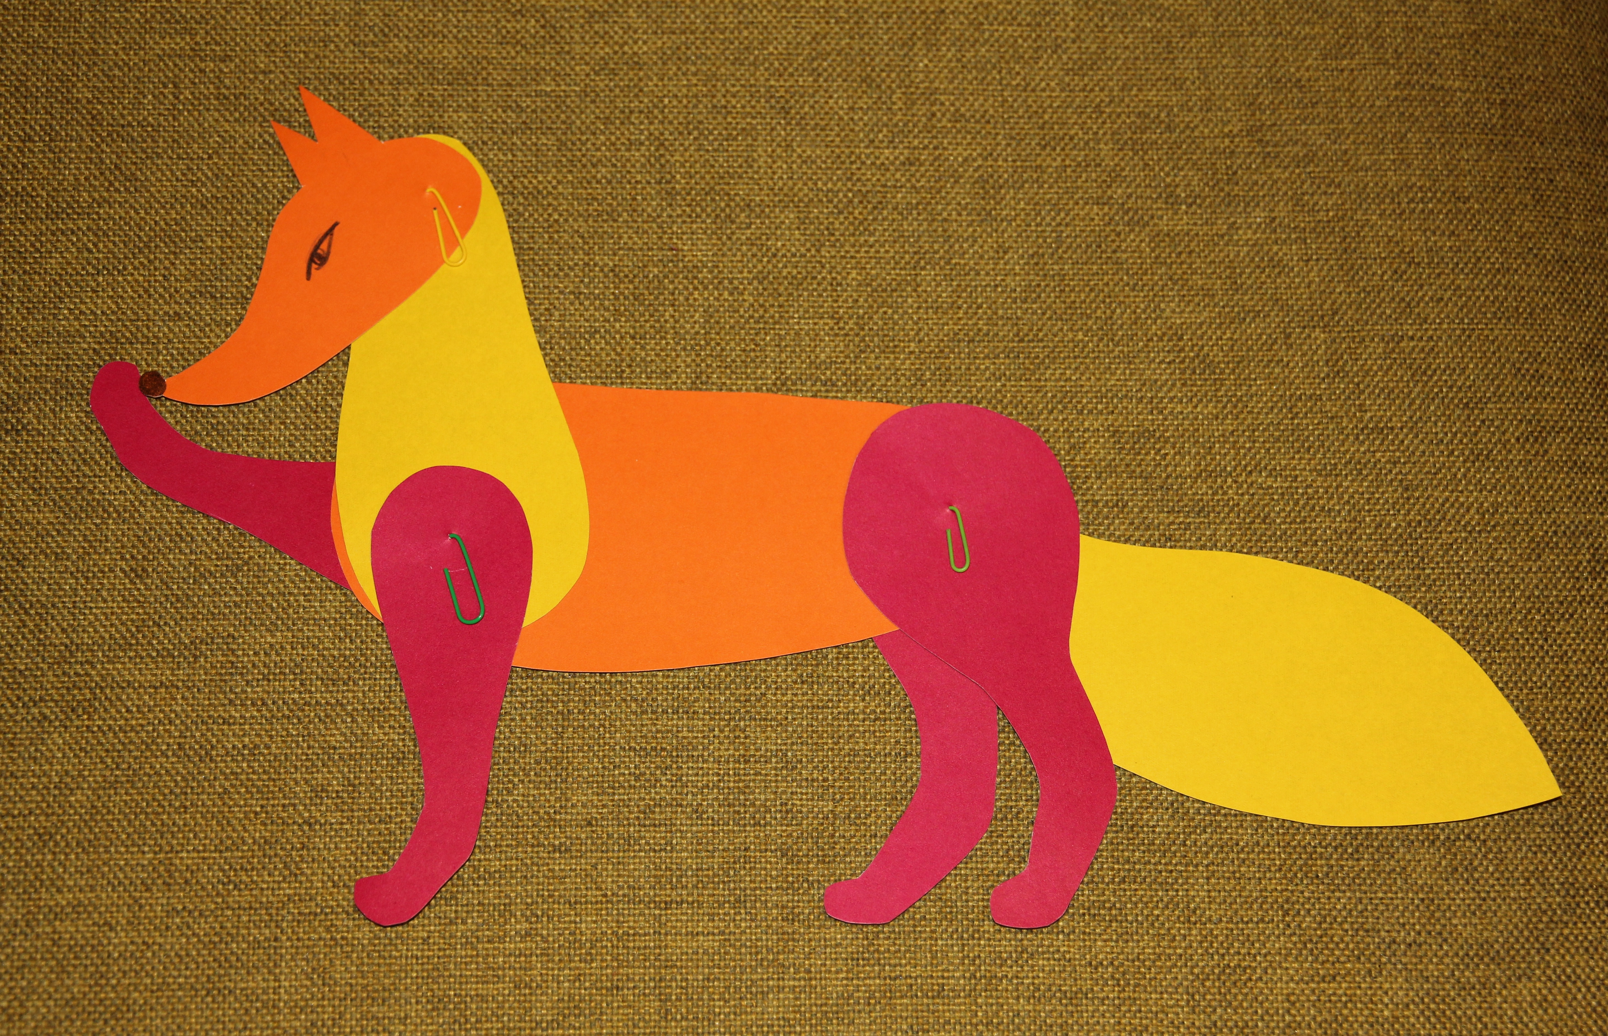

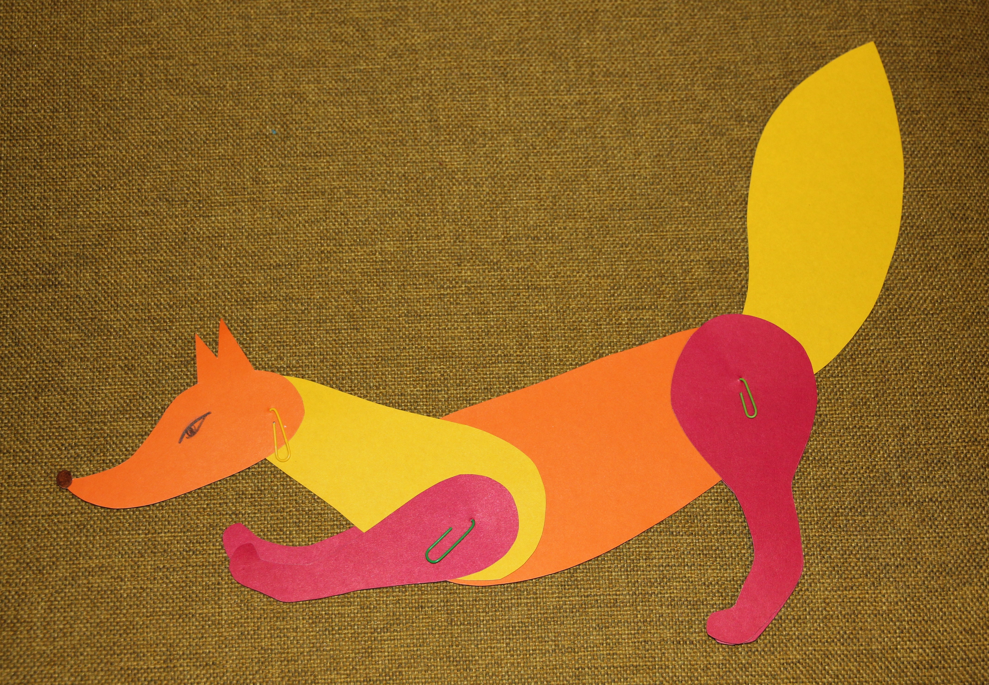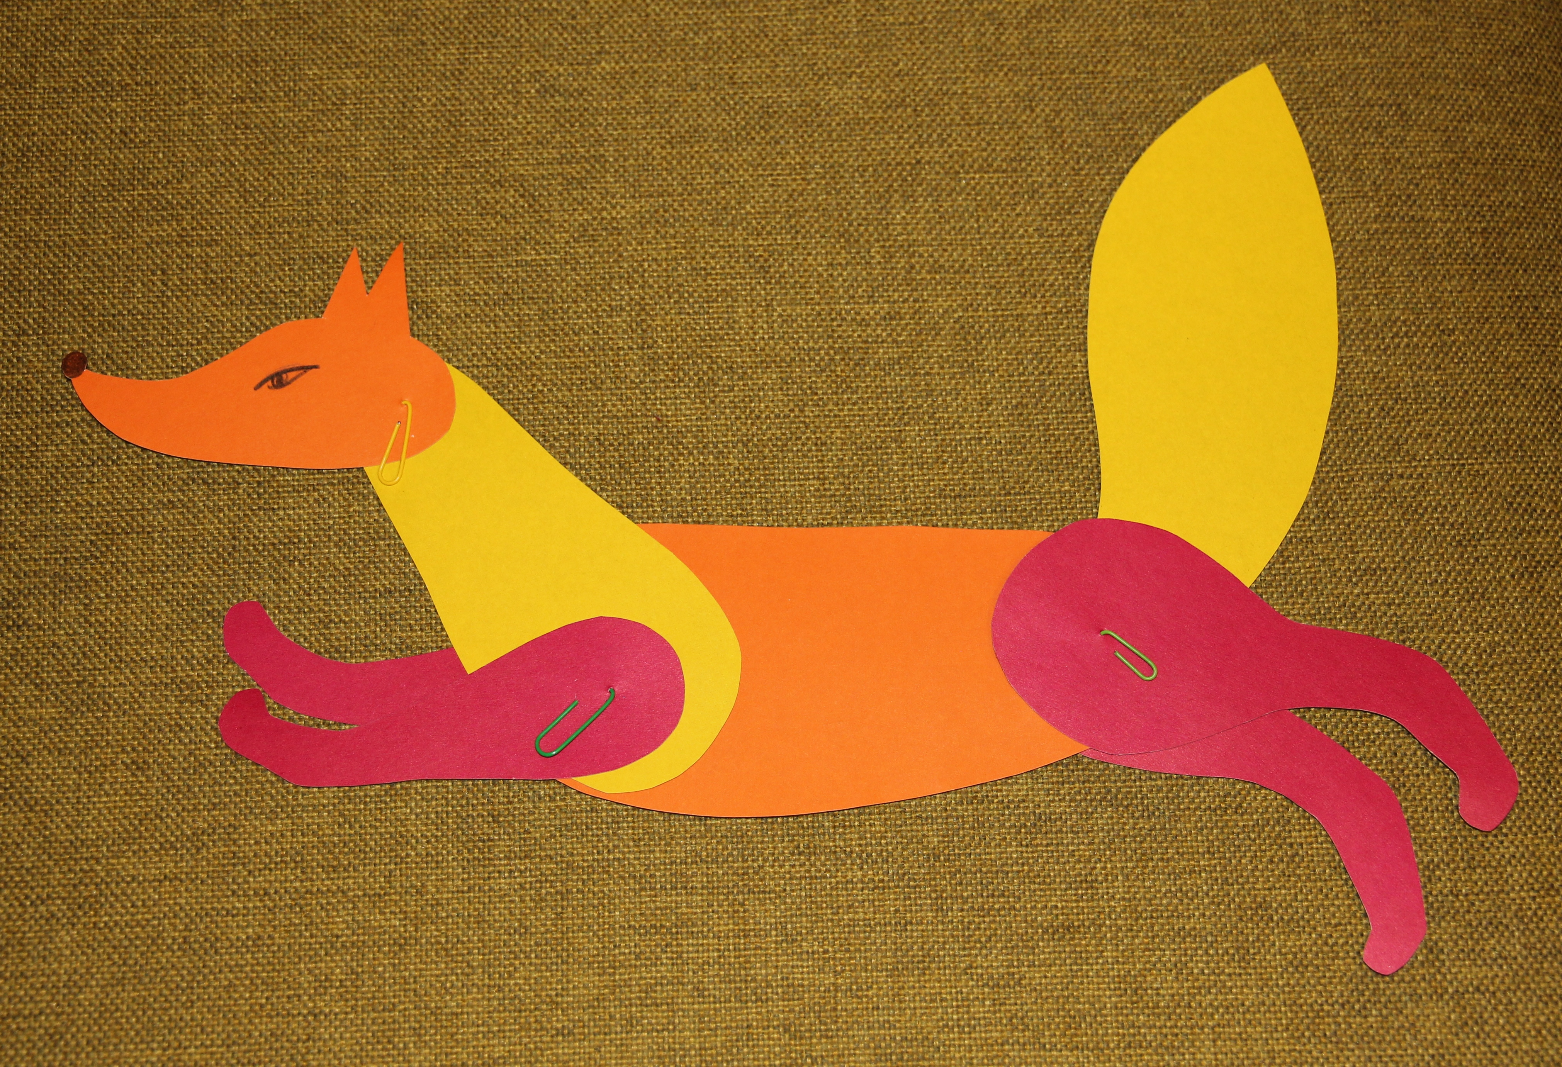

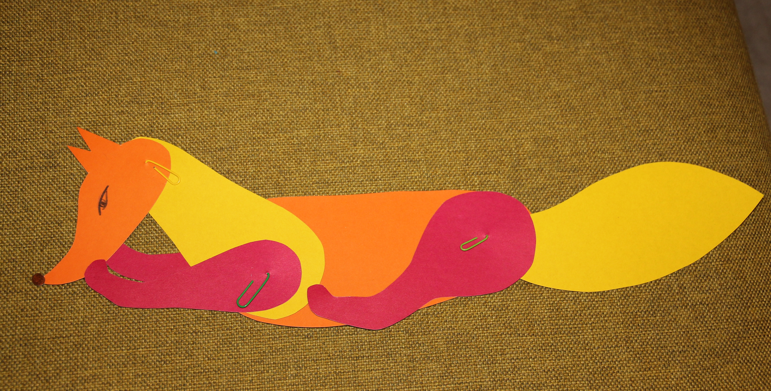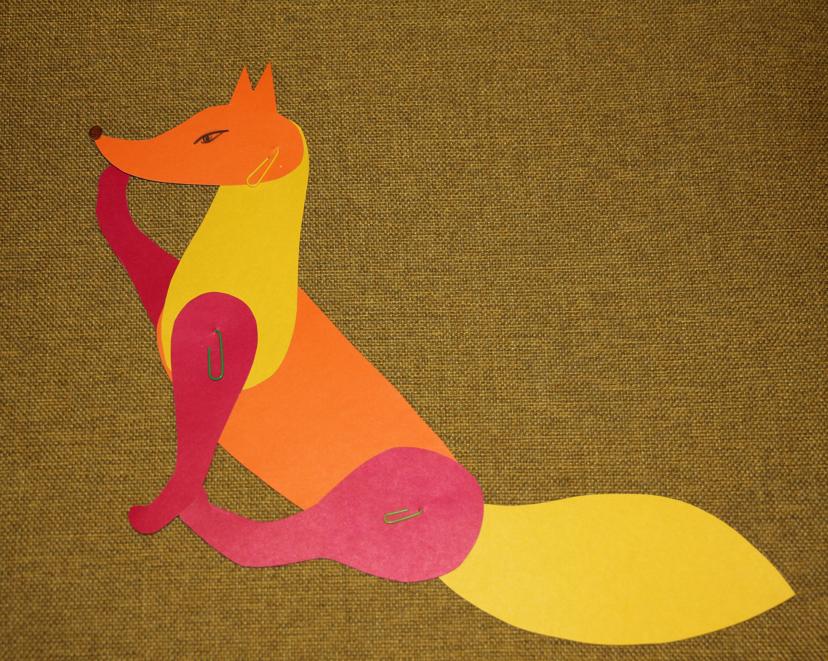

Начинать рисунок следует с простых частей тела, которые основаны на овалах ( туловище, шея, голова, лапки, хвостик). Полезно напомнить, что вести набросок нужно лёгкими линиями простого карандаша. Направления овалов задают характер движения. Хотя возникают трудности на этом этапе рисования, т.к. дети ещё не достаточно знают строение животного. Поэтому нужно, чтобы на классной доске находились рисунки, фотографии с изображениями различных лесных животных в движении. Затем дети уточняют рисунок. Голова, шея и туловище соединяются плавными линиями по контуру. Лапки также соединяются линиями с туловищем. Здесь можно уточнить, что у животных при их движении передние лапки сгибаются в коленке вперёд, а задние лапки сгибаются назад. Далее прорисовываются детали зверька: носик, ушки, изгиб хвостика, подушечки лапок, усики и т.д.
Каждый ученик изображает своё лесное животное по желанию, компонуя его на листе правильно, стараясь передать движение.
Взглянув на готовые наброски, хочется передать пушистость зверька, не придавая значения чёткой контурной линии. Её на рисунках Е. Чарушина не видно, есть только пятно, повторяющее тельце животного. Такое пятно можно получить волшебным способом в цвете гуашью, но без кисточки. На этом этапе работать нужно пальчиками, и называется такая манера изображения «пальцеграфия». (Преподаватель делает показ техники на своём педагогическом рисунке, лучше на столе). Пальчиком изображаем мех животного, используя примерно 3 цвета гуаши. Палитра помогает нам получать нужные цветовые оттенки окраса зверька. Пальчиком ныряем то в одну, то в другую гуашь, и на палитре, смешав краски между собой, настукиваем их на наше изображение. Можно добавлять разные оттенки цветов прямо поверх.
Тонкая кисточка также пригодиться. Она необходима в завершении работы для прорисовывания ноготков, глазок, носа, усов и т.д. Каких то мелких деталей, которые не под силу сделать в технике «пальцеграфия». Дети самостоятельно работают в цвете гуашью, подбирая цвета и смешивая их на палитре пальчиком. Преподаватель контролирует различные этапы деятельности ребят.
По окончании работы проводится выставка-обсуждение. Преподаватель предлагает полюбоваться рисунками, рассказать о них. Вместе с детьми анализируются работы. Лучшими отмечаются те, в которых большая узнаваемость животного в движении, передан характер зверя. Можно придумать названия для работ.

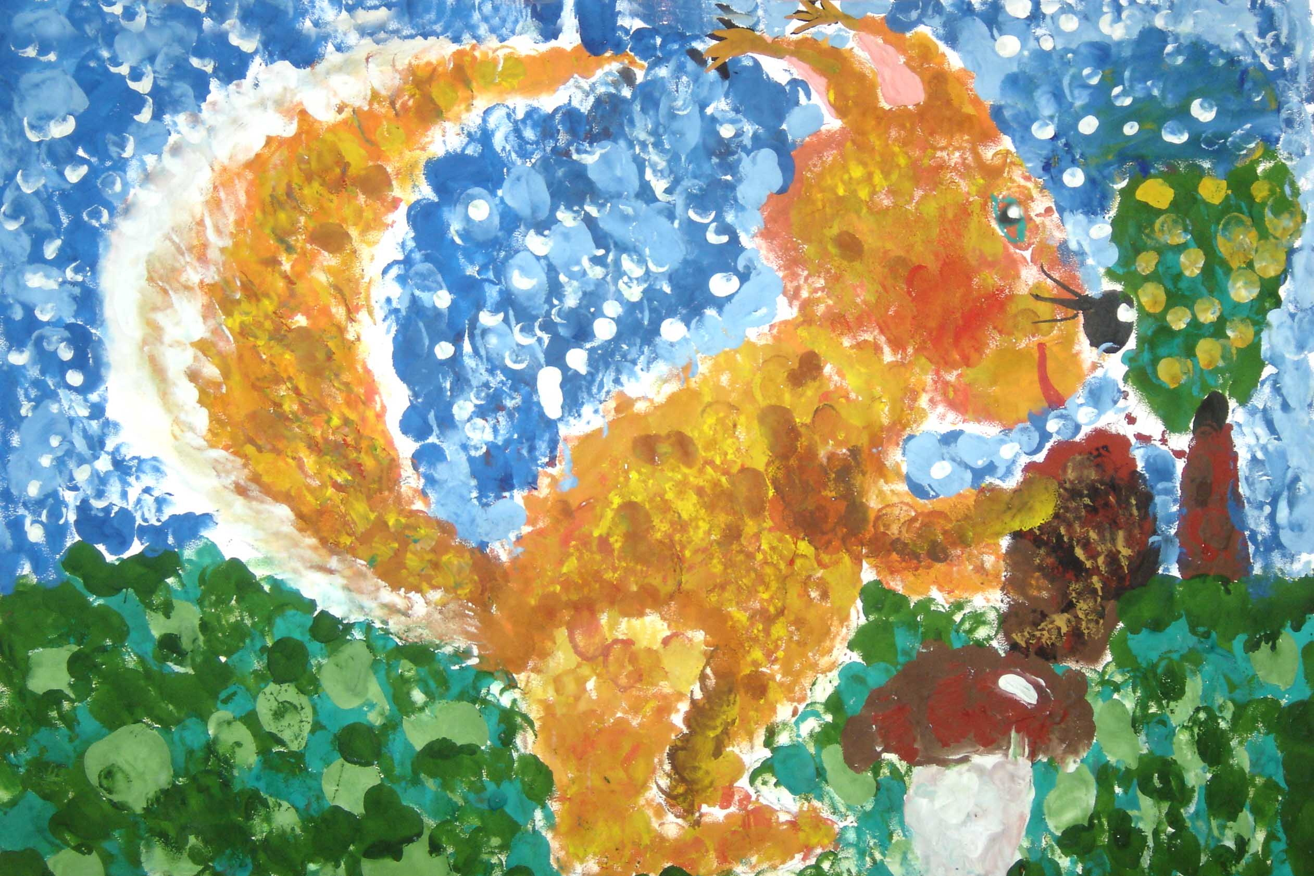
Портных Арина, 9 лет

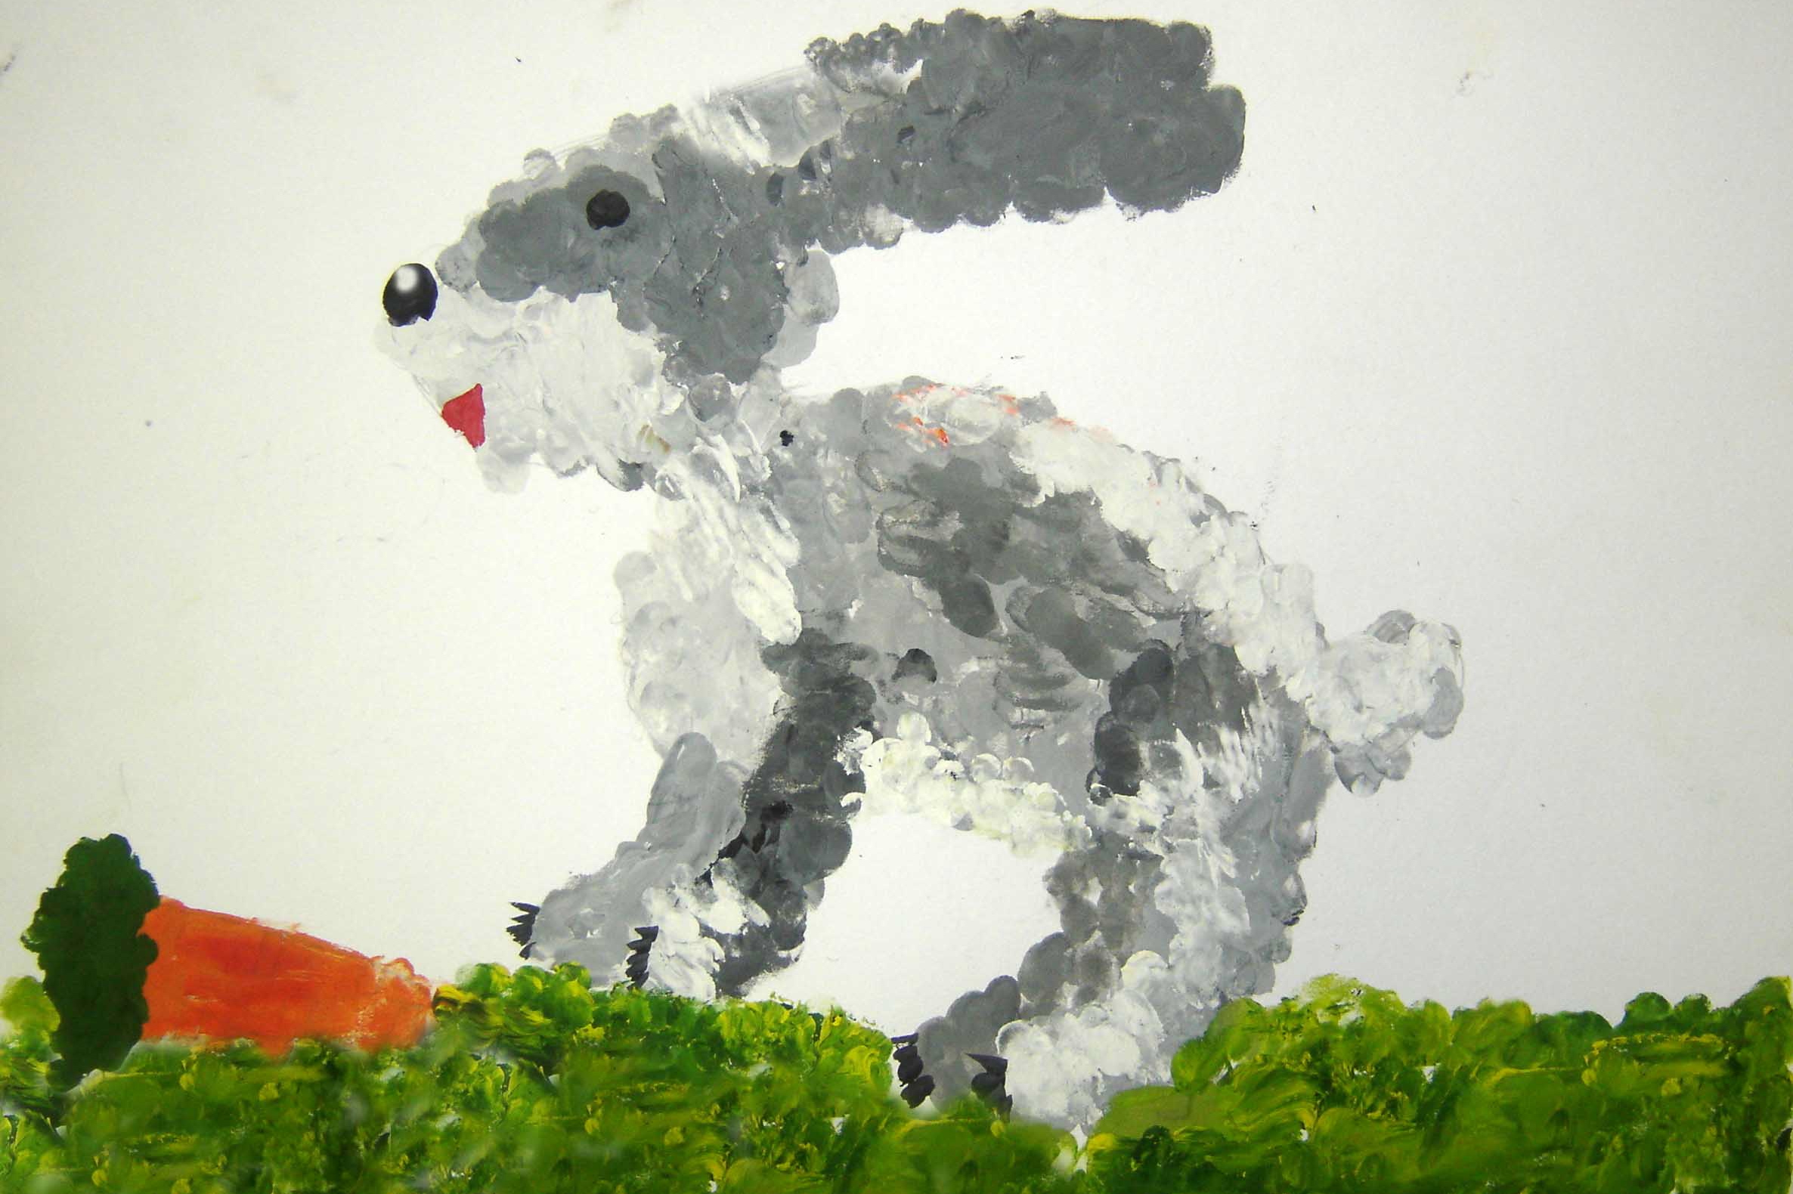
Филатова Анастасия, 9 лет

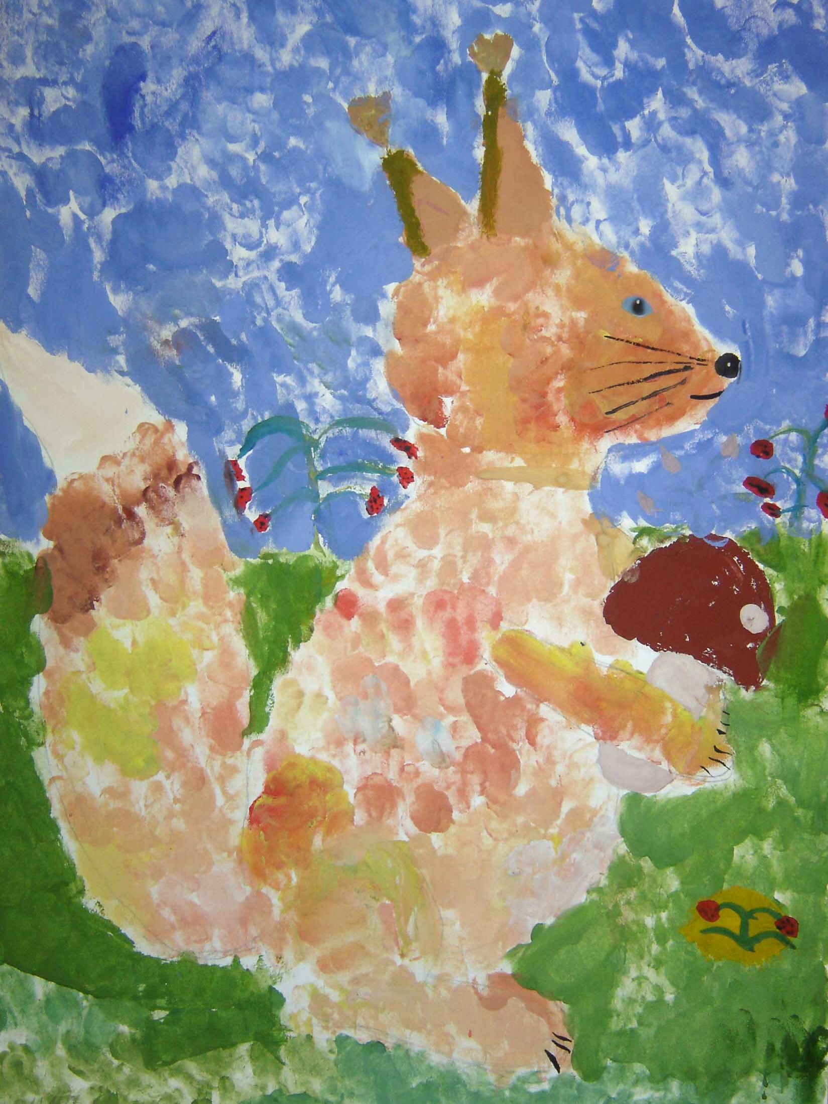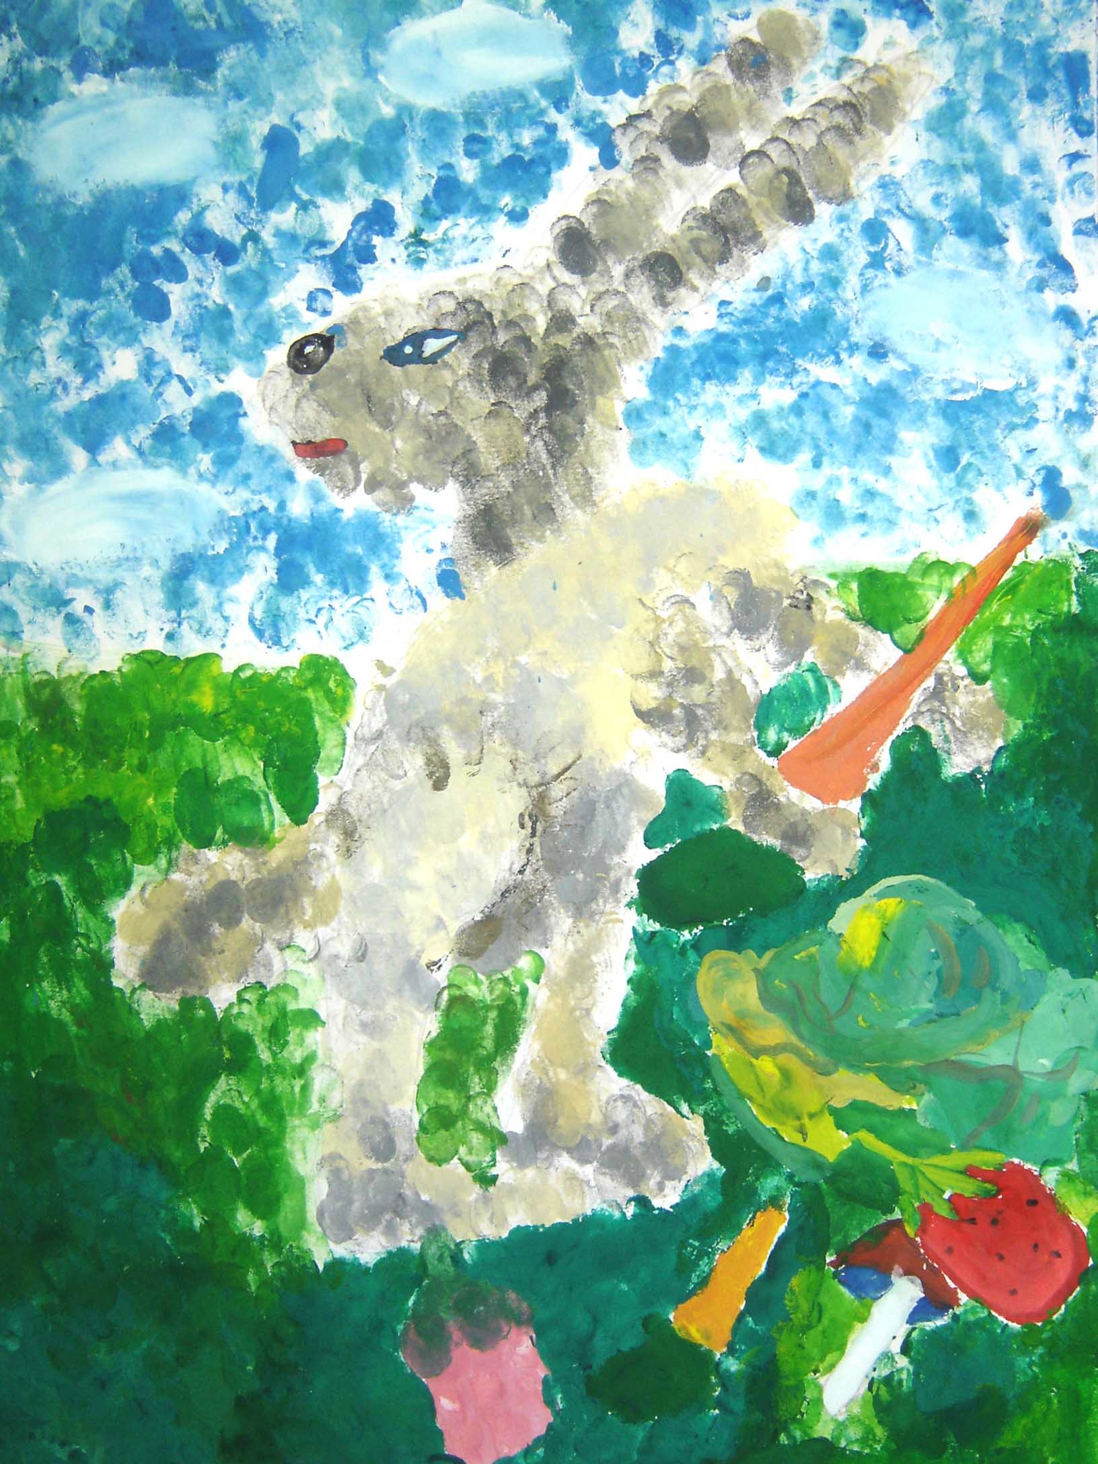
Альшина Марина, 9 лет Ведякина Анна, 9 лет

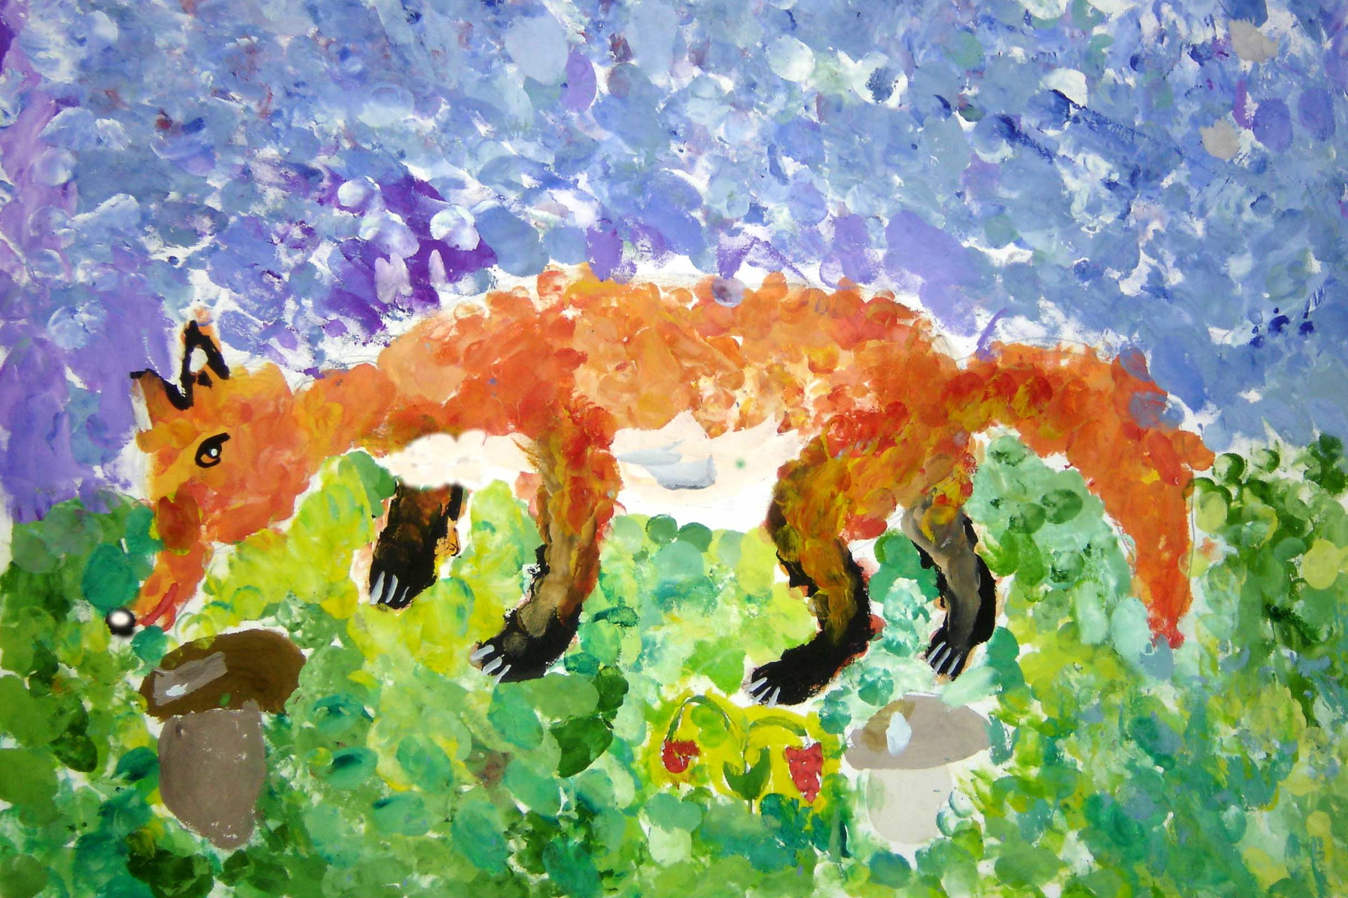
Шаульская Виктория, 9 лет

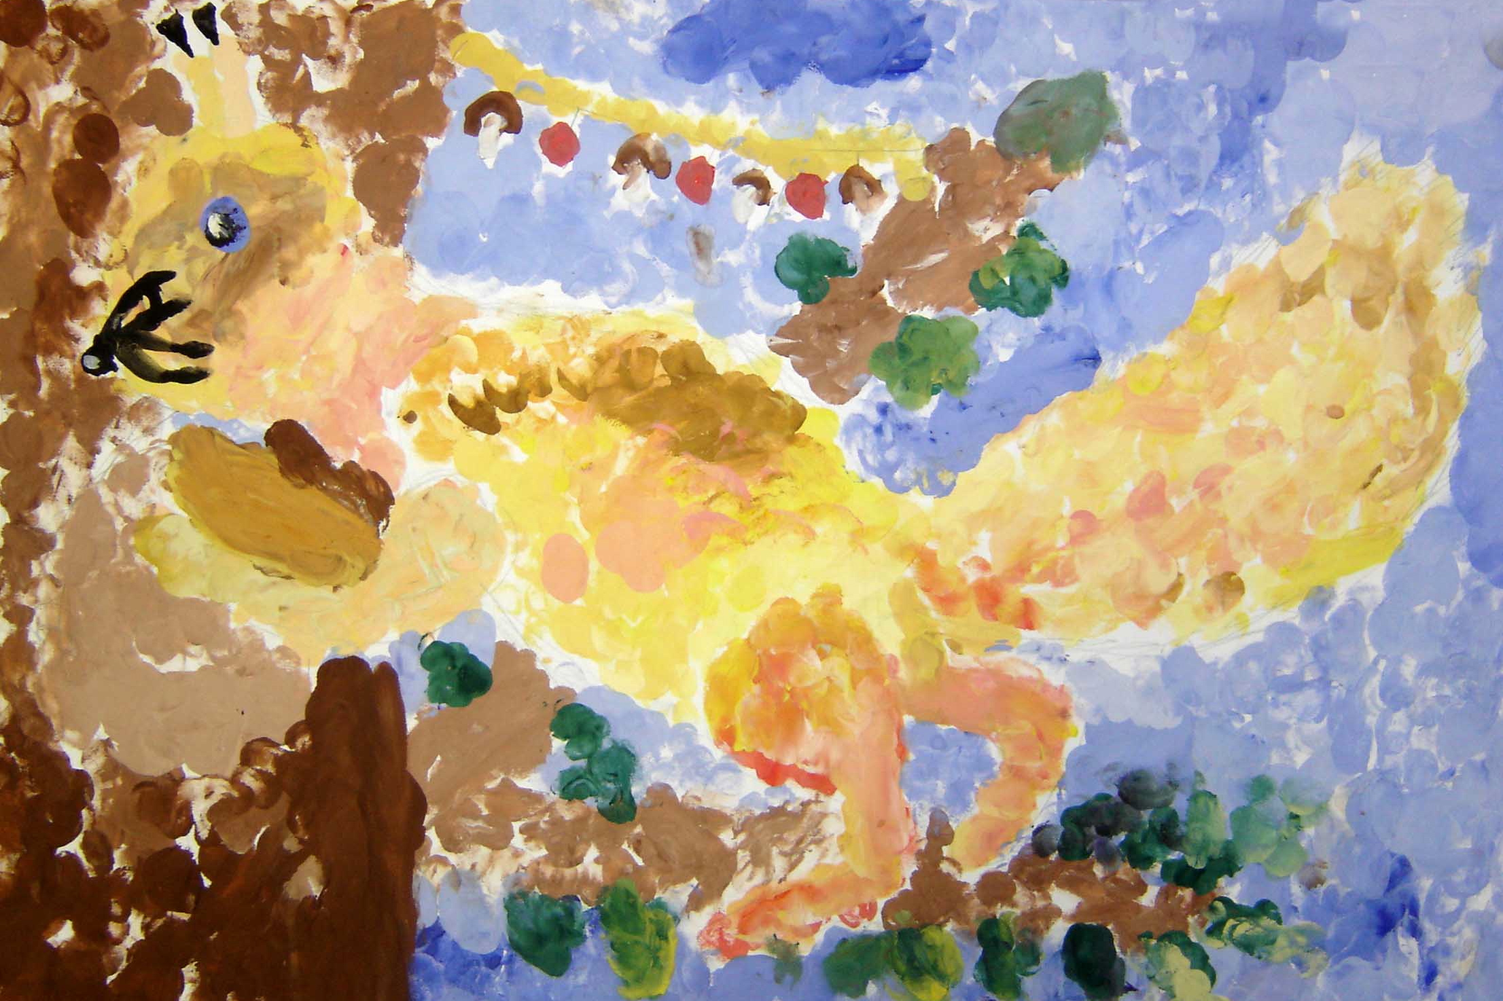
Бутуева Мария, 9 лет

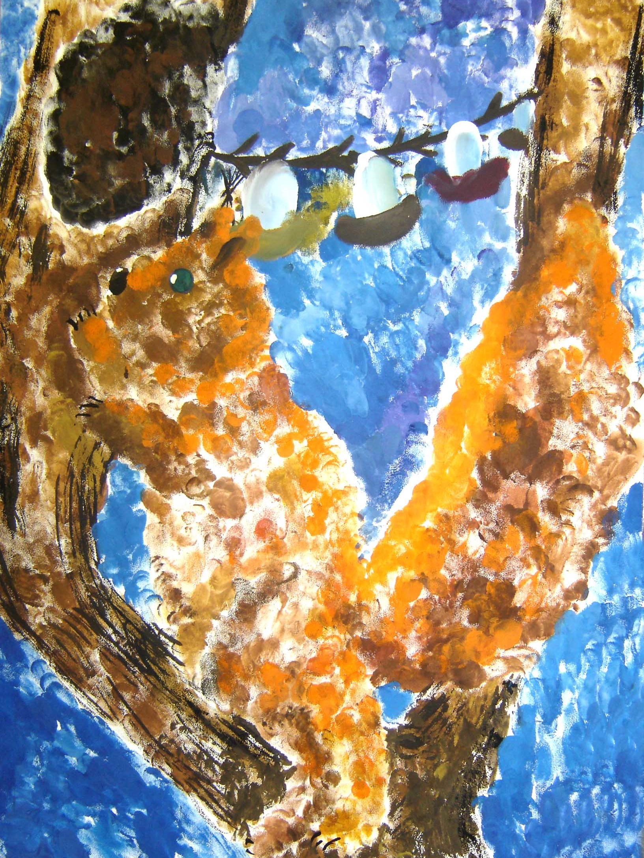
Кузнецова Ангелина, 9 лет

